Навчально-виробнича діяльність
Первинна професійна освіта, професійно-технічна освіта, вища освіта та підвищення кваліфікації здійснювались на базі базової та повної загальної середньої освіти Березівським ВПУ ОНПУ здійснюється у відповідності до вимог статті 2 Закону України від 01.06.2000 № 1775-ІІІ «Про ліцензування певних видів господарської діяльності» на підставі ліцензій, виданих Міністерством освіти і науки України за такими професіями з підготовки кваліфікованих робітників та напрямками з підготовки молодших спеціалістів:
- кухар
- кухар; кондитер
- кухар; офіціант
- кравець
- столяр будівельний; тесляр
- маляр; штукатур
- електрозварник ручного зварювання, водій автотранспортних засобів категорії «С»
- перукар (перукар-модельєр)
- офіціант
- бармен
- кондитер
- молодший спеціаліст зі спеціальності 181 «Харчові технології» спеціалізація «Виробництво харчової продукції» на базі професій «кухар; кондитер»
- молодший спеціаліст зі спеціальності 182 «Технології легкої промисловості спеціалізація «Швейне виробництво» на базі професії «кравець».

В 2018-2019 н.р. прийнято на навчання 301 чол., з них за державним замовленням 295 чол. Середньорічний контингент становить 822 учні та 82 слухача груп курсової підготовки.
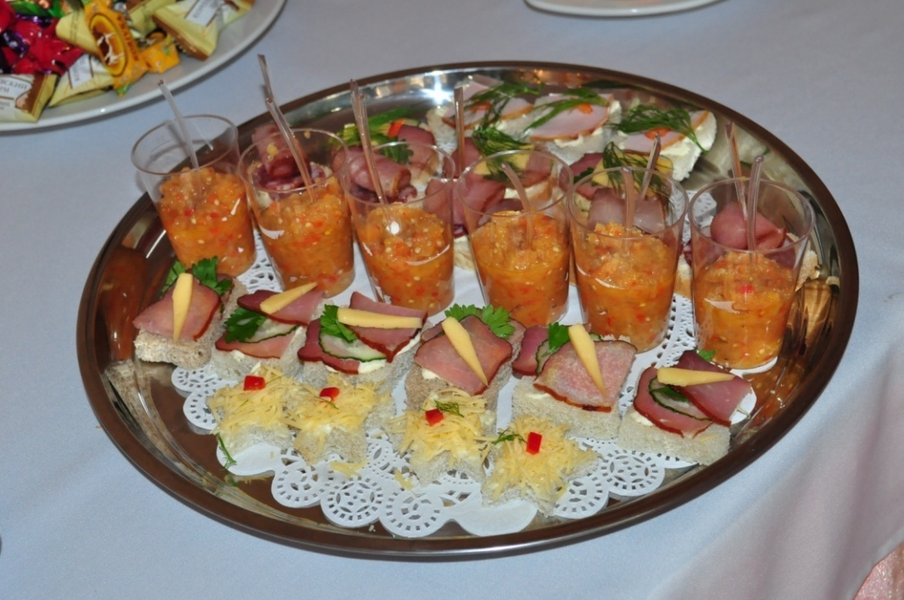
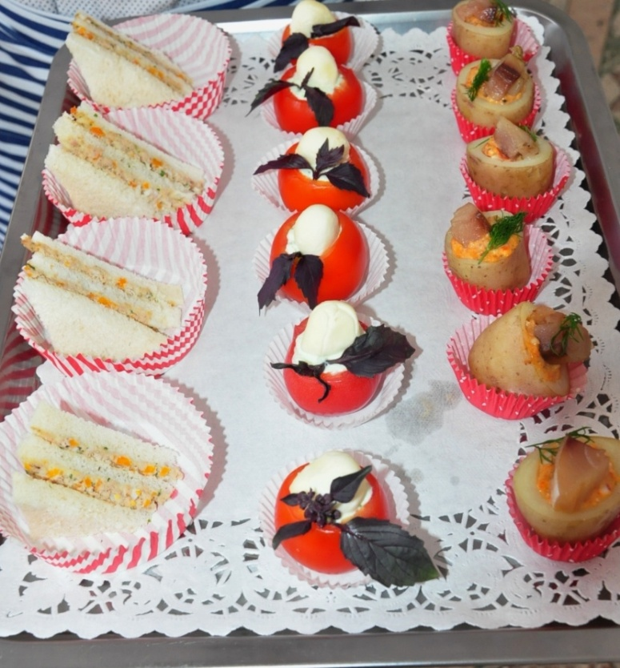
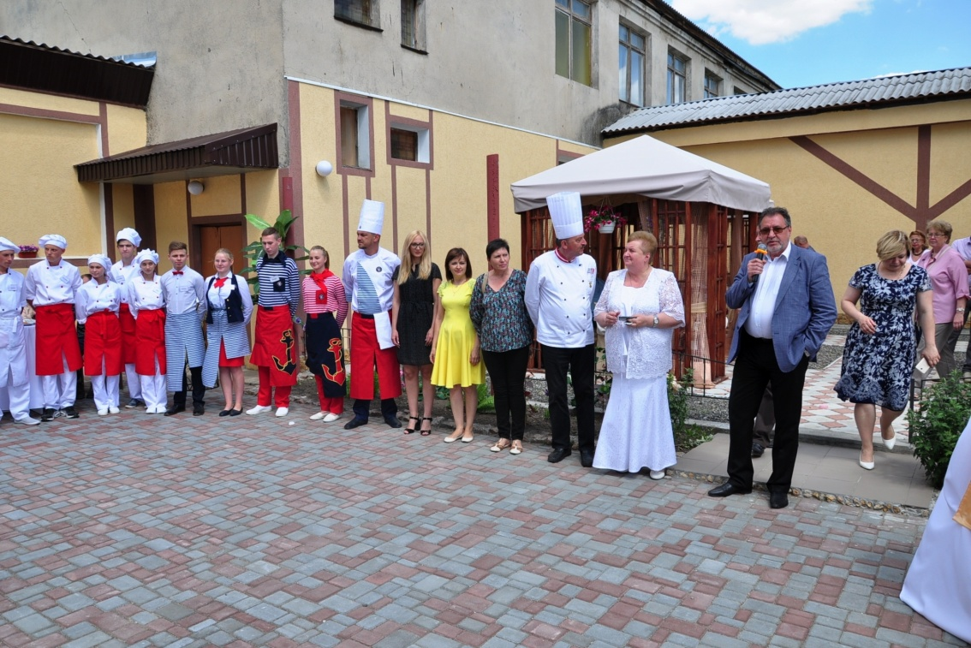
В червні 2018 року пройшов практичний семінар Гаральда Фаргеля – члена правління Австрійської асоціації шеф-кухарів, викладача спеціальних дисциплін гастрономічного коледжу м.Відень на тему «Особливості приготування, подачі та декорування страв для бенкету». За його участі та в присутності представників районної ради та адміністрації відбулась презентація робіт учасників міжнародного семінару у «Віденському дворику», навчально-тренувальному комплексі «Відень-Берлін» та виставці хлібобулочних та кондитерських виробів учнів-кулінарів училища у «Віденському кафе».
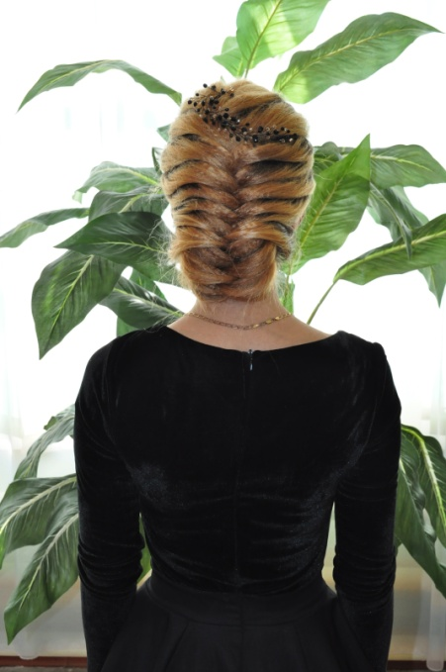
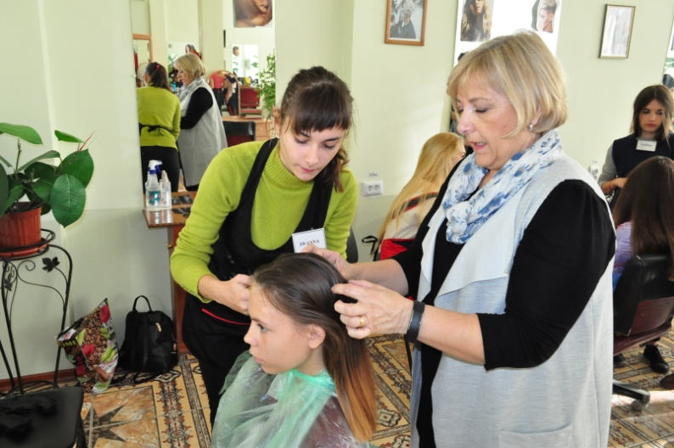
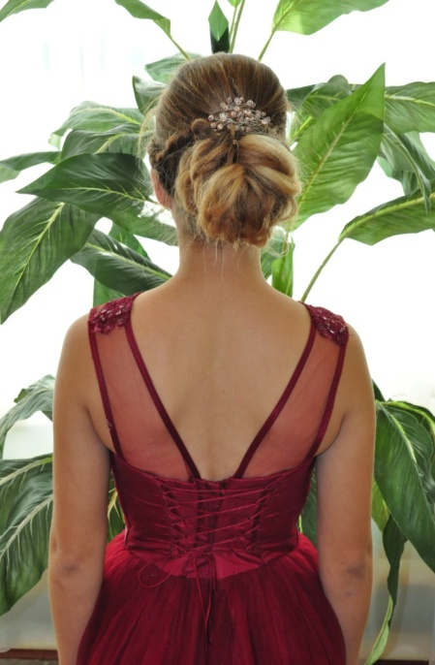
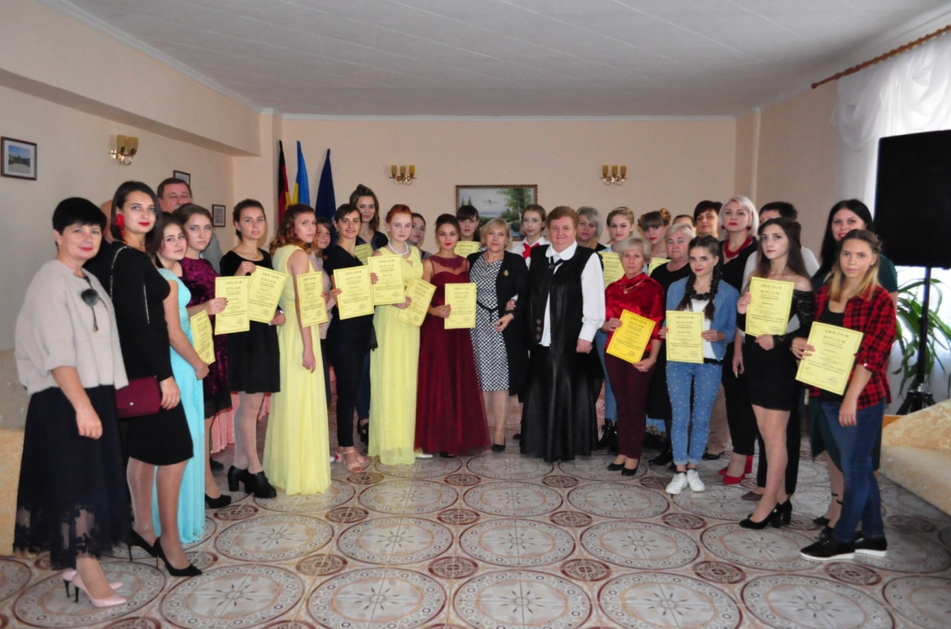
Відповідно до угоди про співпрацю з міжнародною службою SES в вересні 2018 відбувся практичний семінар зі практично-теоретичний семінар під керівництвом експерта SES, майстра перукаря, Анни Амалії Соботти на тему «Базові та сучасні стрижки волосся, плетіння кіс. Фарбування волосся фарбниками різних груп», в якому прийняло участь 16 учнів, які навчаються за професією «Перукар (перукар-модельєр)» і 6 викладачів та майстрів виробничого навчання. Таким чином свою кваліфікацію підвищили як педпрацівники закладу так і майбутні фахівці-перукарі.
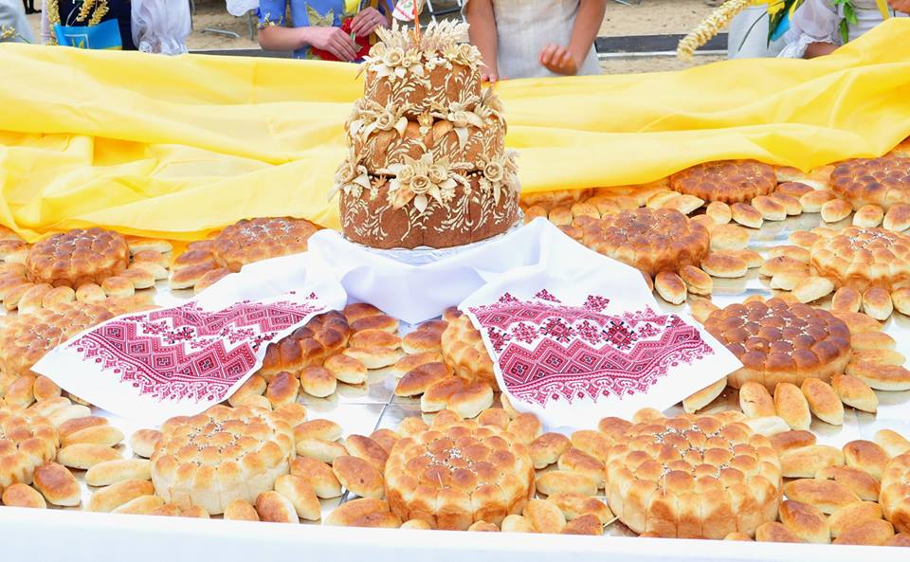
В кінці вересня 2018 року учні училища – майбутні кухарі, офіціанти, маляри-штукатури, електрозварники ручного зварювання, перукарі-модельєри, кравці прийняли активну участь і святкуваннях Дня міста Березівка, яке відбулось на міському стадіоні «Колос». Учнями-кулінарами під керівництвом досвідчених майстрів виробничого навчання було виготовлені кулінарне квітуче поле (короваї, пироги-соняшники, пиріжки-троянди), яке символізує щедрість родючої Березівщини. А майбутніми кравцями для цього були виготовлені в навчально-виробничих майстернях училища величезна святкова скатерть.
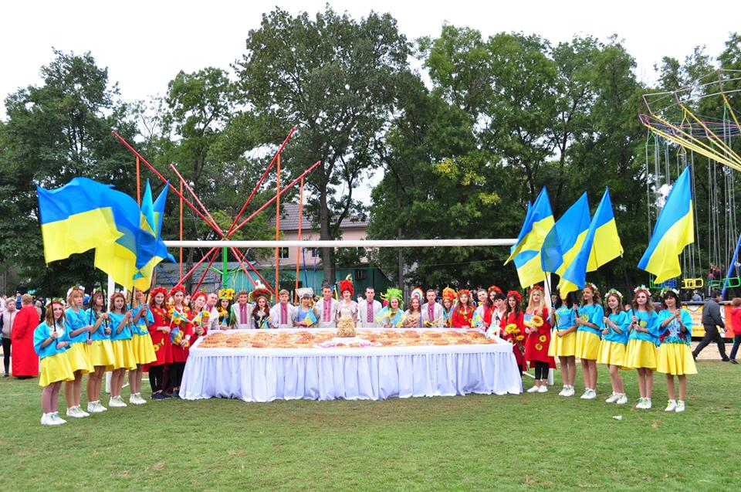
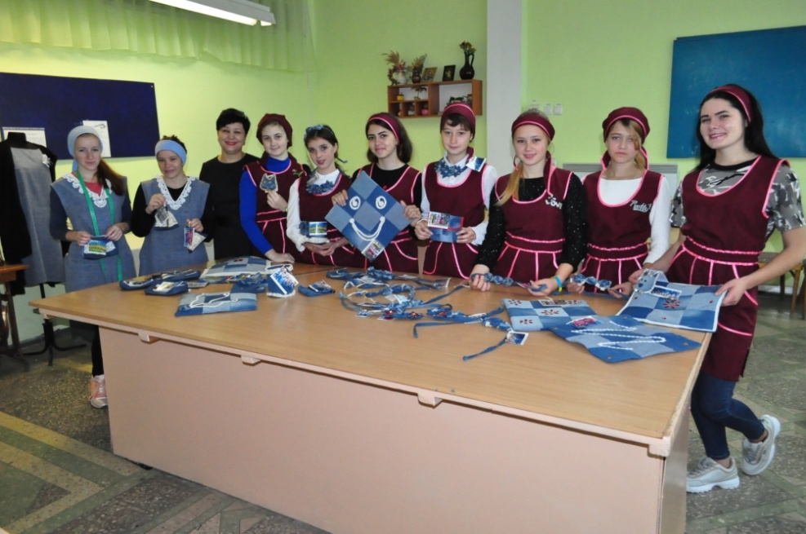
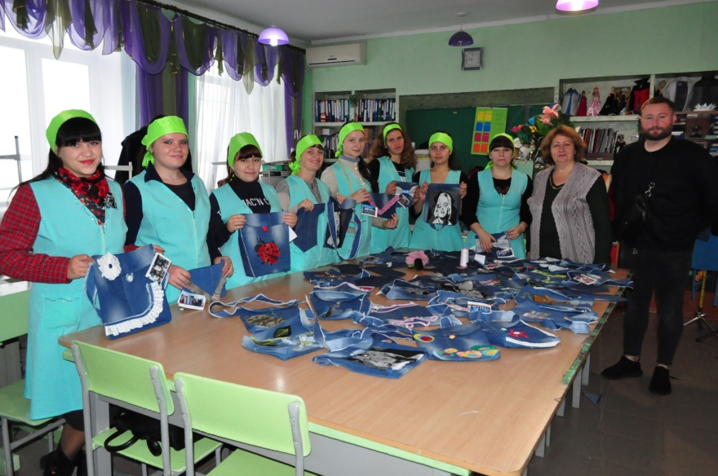
Майбутніми кравцями та технологами швейного виробництва долучились до благодійної акції «Діти – дітям: роби добро і я, і ти – на світі буде більше доброти» і виготовили в навчальних швейних майстернях та лабораторіях різноманітні сувеніри (декоративно-прикладні вироби, вишивки, іграшки, листівки тощо) для учасників Всеукраїнського форуму «Дитячим дотиком пера», юних читачів часопису «Я сам/А».
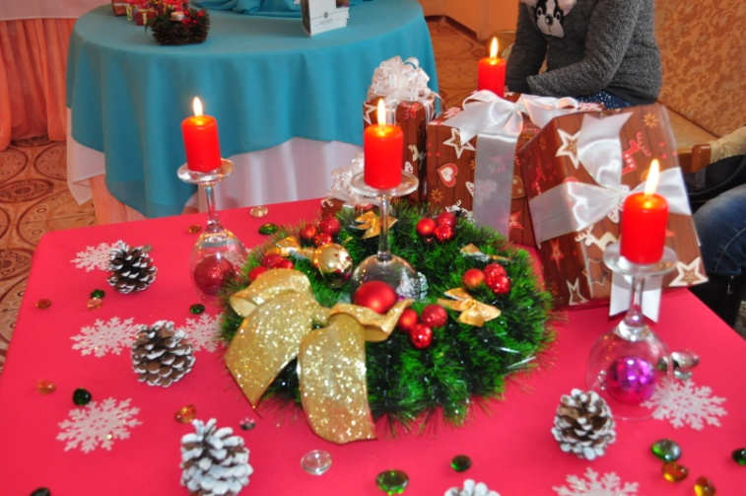
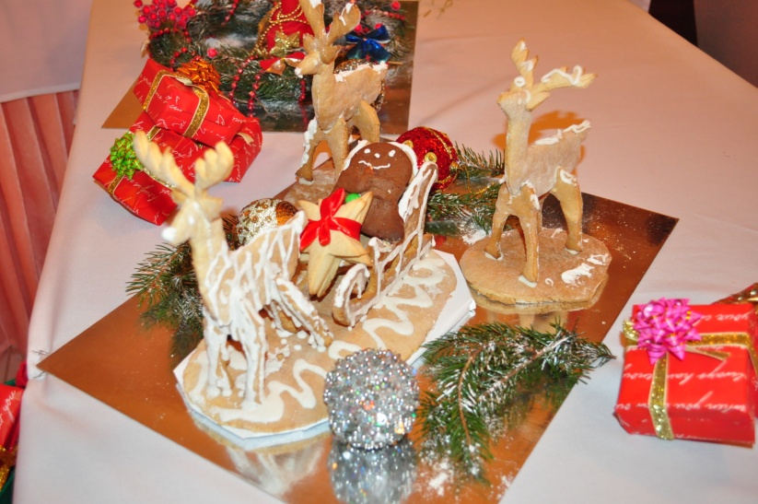
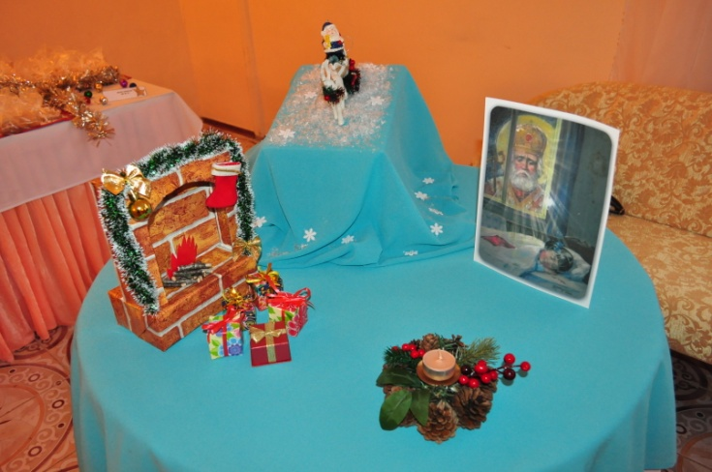
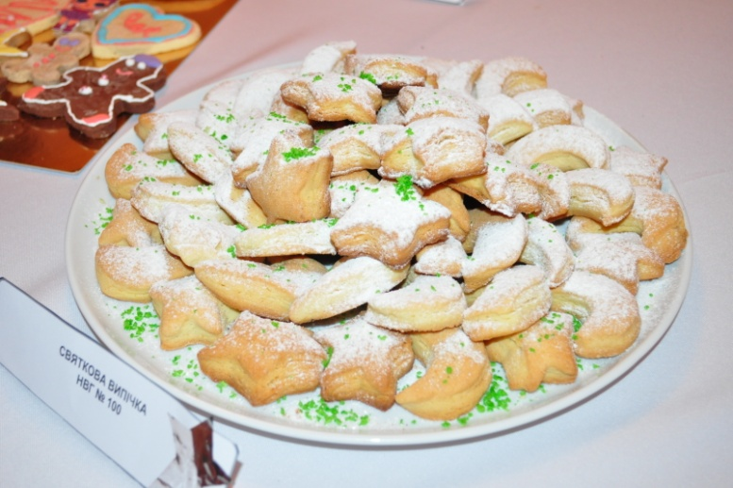
До Дня Святого Миколая учнями, які навчаються за напрямком «Громадське харчування» виготовлені святкові хлібо-булочні та кондитерські вироби (пряники різних форм), створені тематичні столи до свята. Зазначені вироби були передані для вихованців Березівського дитячого будинку та мешканцям Березівського територіального центру соціальної допомоги.

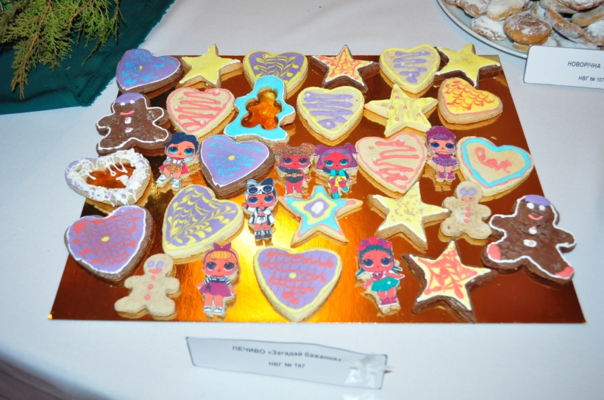

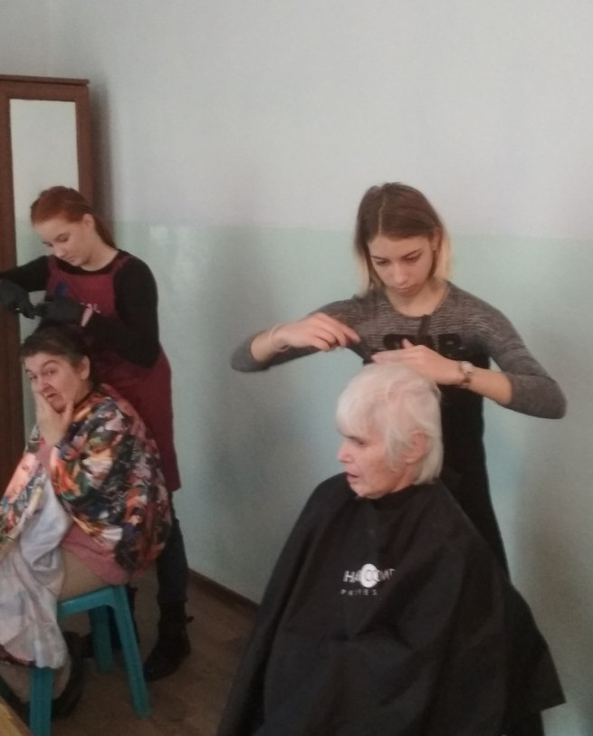
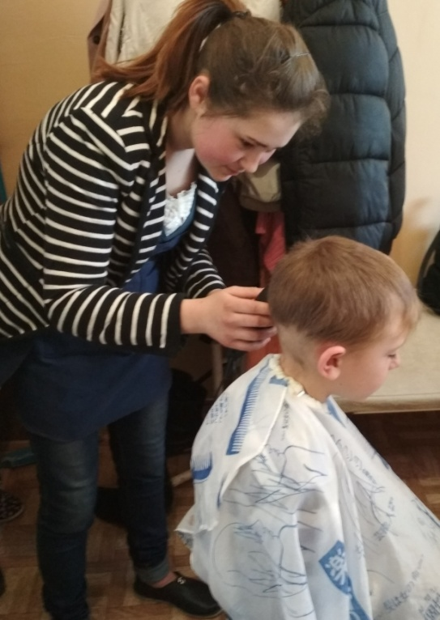
Учнями, які навчаються за професією «перукар (перукар-модельєр)» неодноразово надавались послуги (стрижки, зачіски) в Березівському дитячому будинку, Березівському територіальному центру соціальної допомоги, КУ «Одеська обласна психіатрична лікарня №3». В приміщені майстер-центру (гуртожиток № 3 ОНПУ) учнями надаються послуги населенню з виготовлення зачісок та стрижок. Тут вони проходять виробничу та переддипломну практику на підприємствах Одеської області та за її межами.
Для якісної організації навчально-виробничого процесу необхідне постійне поповнення матеріально-технічної бази училища, тому на протязі семестрів майстерні та лабораторії постійно поповнюються новими інструментами та технологічним обладнанням.
Також ведеться підготовча робота до відкриття нової кухні-лабораторії.

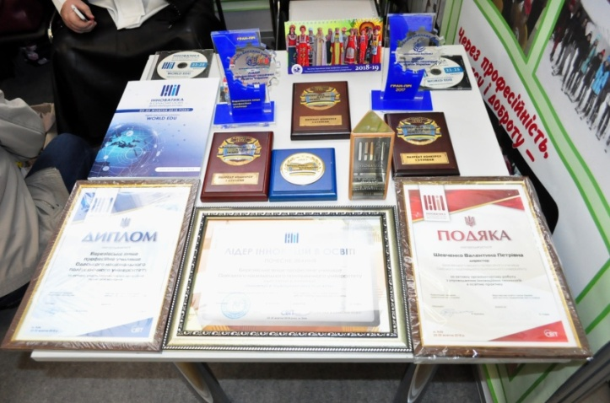
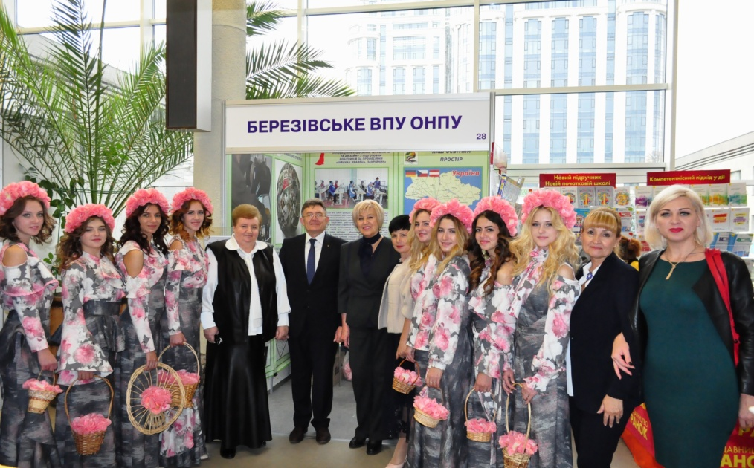
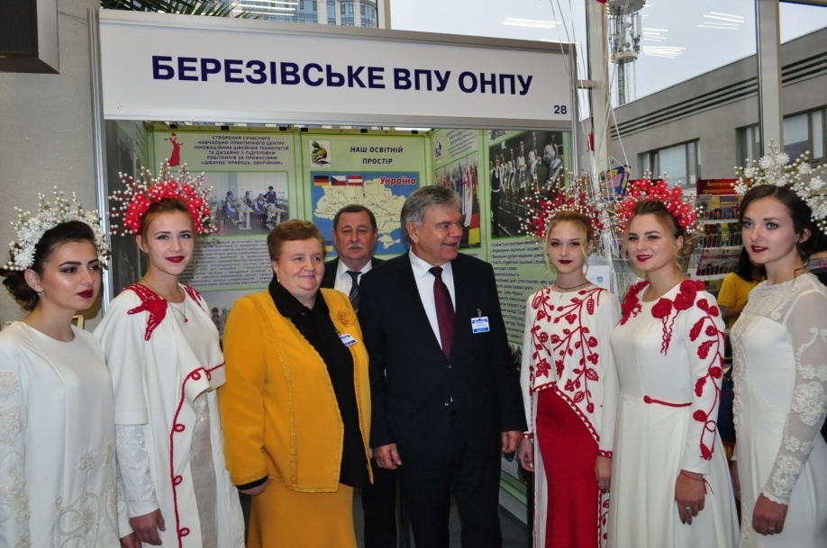
Досягнення Березівського ВПУ ОНПУ були представлені на міжнародному форумі «Інноватика в сучасній освіті – 2018» вироби майбутніх кухарів-кондитерів, електрозварників ручного зварювання, перукарів, кравців, техніків-технологів зі спеціальностей «Харчові технології» та «Технології легкої промисловості».
В училищі працює 127 педпрацівників: 38 викладачів, з яких 13 викладачів вищої категорії, 1 викладач-методист та 58 майстри виробничого навчання.
У 2018 році Березівським вищим професійним училищем Одеського національного політехнічного університету випущено 276 чол., з них 229 кваліфікованих робітники та 47 молодших спеціалістів. Всі випускники працевлаштовані на підприємствах і в установах Одеської, Миколаївської, Кіровоградської та інших областей України різних форм власності, 42 чол. продовжують навчання у ВНЗ різних рівнів акредитації, в тому числі і в Одеському національному політехнічному університеті.

